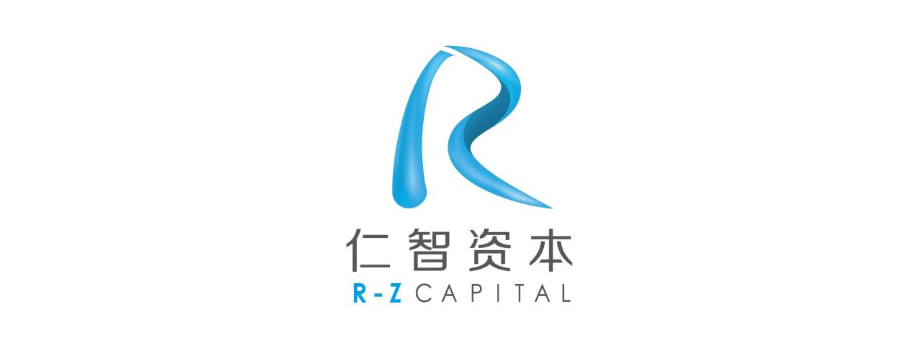
一、企业简介
前海仁智资本管理（深圳）有限公司成立于2015年，是一家专注早期硬科技的风险投资机构，旗下管理5支人民币基金和1支美元基金，在管基金获得了深圳市、区两级财政出资。
2025年，仁智资本成功入选了全国信息技术标准化技术委员会成员单位、工信部人工智能标准化技术委员会成员单位。
仁智资本也是北京丘成桐科学基金会和清华大学教育基金会的捐赠机构。

二、实习岗位内容
1.协助发掘优质初创公司
2.协助维护科技人才资源

三、实习时间
1.三个月
2.每周不少于三天

四、实习岗位要求
1.金融、经济、投资、市场营销、人文社会科学、新闻传播、音乐、数据科学、计算机、数学等相关专业优先；
2.对投资、科技领域充满热情，性格开朗，具有良好的沟通能力、良好的团队合作精神，有责任感和较强的学习能力；
3.具有清晰的逻辑思维能力以及良好的解决问题能力。

五、实习地点
深圳/北京/上海/杭州/武汉/合肥

六、福利待遇
1.实习补助5k-8k/月；
2.表现优异者可推荐到国内最大券商实习。

七、应聘方式
1.招聘流程：简历投递→资格审查→初面→终面→Offer
2.简历投递：hr@renzhicapital.com

仁智往期实习生代表：
https://mp.weixin.qq.com/s/m4k478D9ZhyyyYzVAHQIRw

公司地址：深圳市南山区高新北一道88号
官网:www.renzhicapital.com

